反直觉的历史事实——大跃进浮夸风并没有影响真实的统计数据
大跃进期间的浮夸风，造成了很多不良后果，这是历史事实，毋庸置疑。
尤为突出的“亩产万斤”、“亩产十万斤”更是耳熟能详，比如人民日报1958年8月1日第1版《长风社乘长风破万里浪 早稻亩产一万五千斤》：
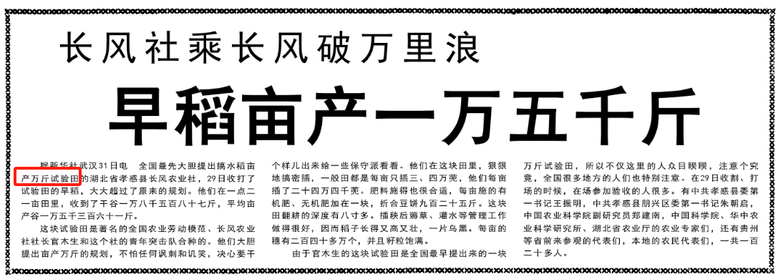
但要注意，亩产万斤的浮夸风，基本上都是用的试验田，并不是普通耕地。该篇报道也是写的试验田——1.21亩。
还有一篇亩产三万六千九百斤的浮夸报道，人民日报1958年8月13日第1版《麻城建国一社出现天下第一田 早稻亩产三万六千九百多斤 福建海星社创花生亩产一万零五百多斤纪录》：
【新华社武汉12日电 湖北省麻城县的早稻生产又放异彩。根据湖北省、黄冈专区和麻城县三级早稻高产验收团联合查验证实，这个县的麻溪河乡建国第一农业社，在一点零一六亩播种“江西早”种子的早稻田里，创造了平均亩产干谷三万六千九百五十六斤的惊人纪录。】
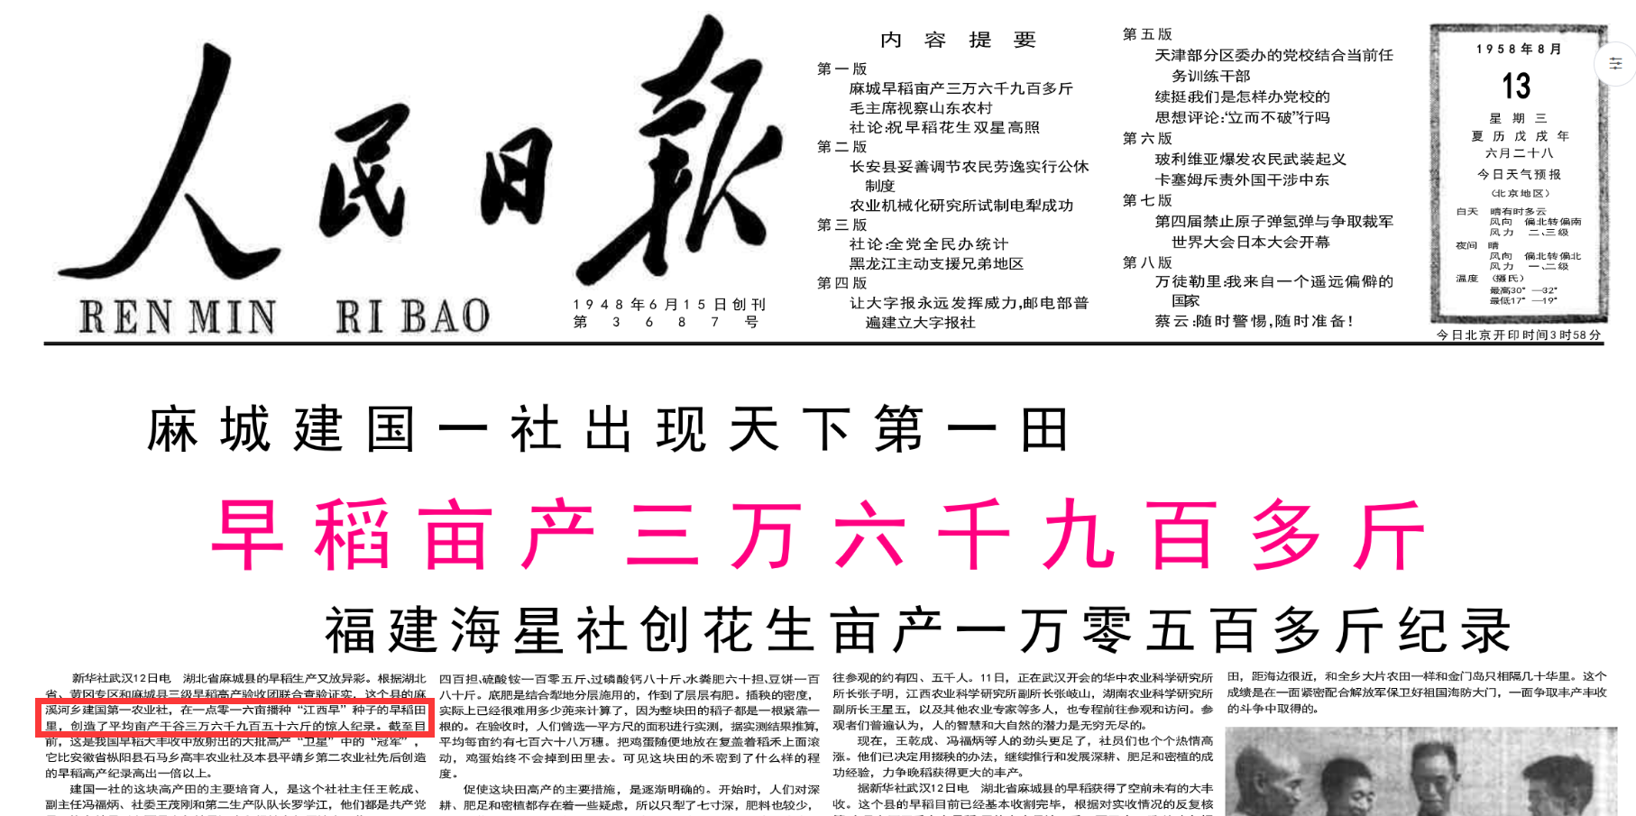
这篇报道也是试验田——一点零一六亩。
在浮夸风盛行期间，笔者目前没有看到任何一个地区报道小麦、稻谷、玉米全部耕地平均亩产万斤的。也希望读者朋友们能够找到这样的报道来驳斥笔者。
而甚至现在有的人“理所当然”地认为国家统计局在当时也会随之“浮夸”，将亩产万斤统计进去。
实际情况是什么样的呢？
还是用证据来说明。
还有几份新闻报道，给大家看看，到底是不是真的按照亩产万斤的数据进行统计的。
人民日报1959年1月1日第3版刊载了农业部长廖鲁言的《一九五九年农业战线的任务》：
【一九五八年的粮食总产量，预计为七千五百亿斤左右，比一九五七年的三千七百亿斤增加三千八百亿斤左右。】
人民日报1960年1月31日第3版《中国提前完成第二个五年计划》：
【1959年工农业主要产品的产量及其与1958年相比的增长率如下：钢（不包括土钢）达到一千三百三十五万吨，比1958年增长67%；原煤达到三亿四千七百八十万吨，增长29%；发电量达到四百一十五亿度，增长51%；原油达到三百七十万吨，增长63．4%；粮食达到五千四百零一亿斤，增长8%；棉花达到四千八百二十万担，增长14．76%。】
从上述报道可以推算出，1958年粮食产量为5000亿斤，并不是廖鲁言所说的“七千五百亿斤左右”。
1957年的粮食产量是“三千七百亿斤”，1958年的粮食产量是5000一斤，增长了35.14%。这里虽然可能有浮夸的成份，但绝对没有按照亩产万斤区统计。

笔者找到了国家统计局1959年9月编写的《伟大的十年 中华人民共和国经济和文化建设成就的统计》，统计了1949-1958年的各种数据。需要注意的是，1958-1959年正是浮夸风特别严重的时期。该统计数据根本没有所谓的亩产万斤。
粮食亩产统计资料如下：
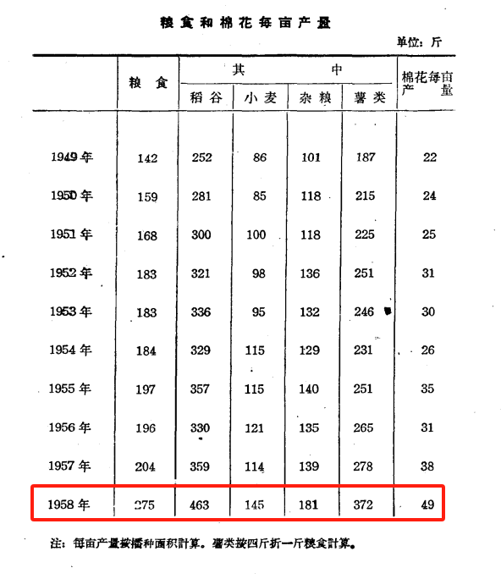
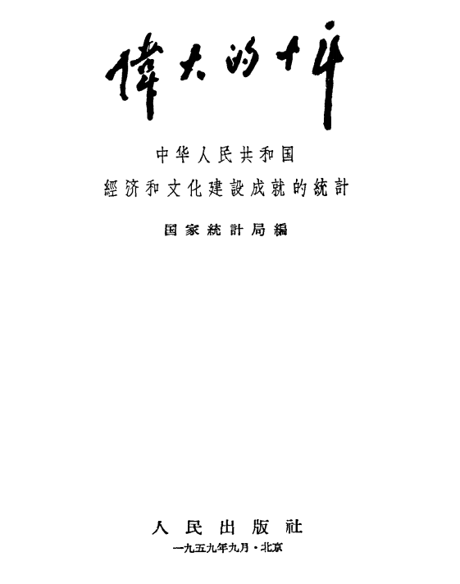
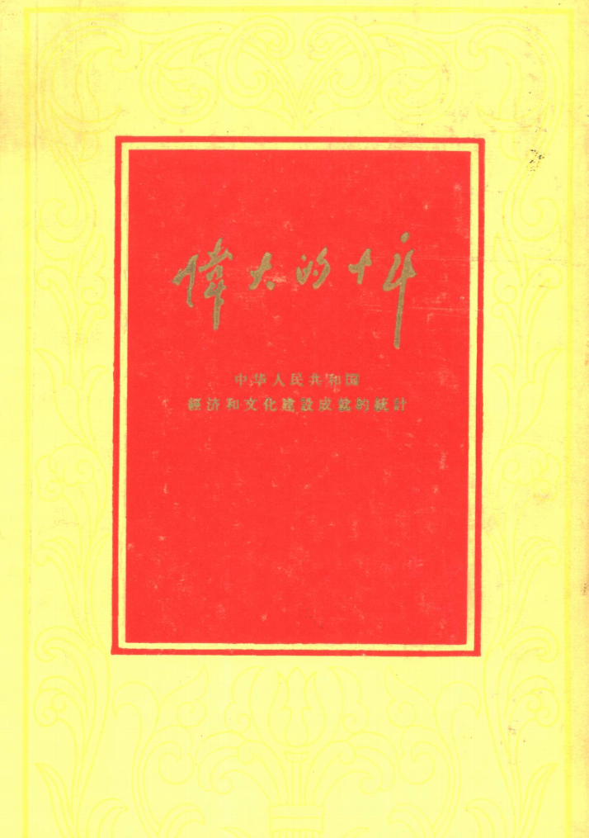
这些数据与2009年《中国农业年鉴》编辑部编撰的《新中国农业60年统计资料》中的数据基本一致：
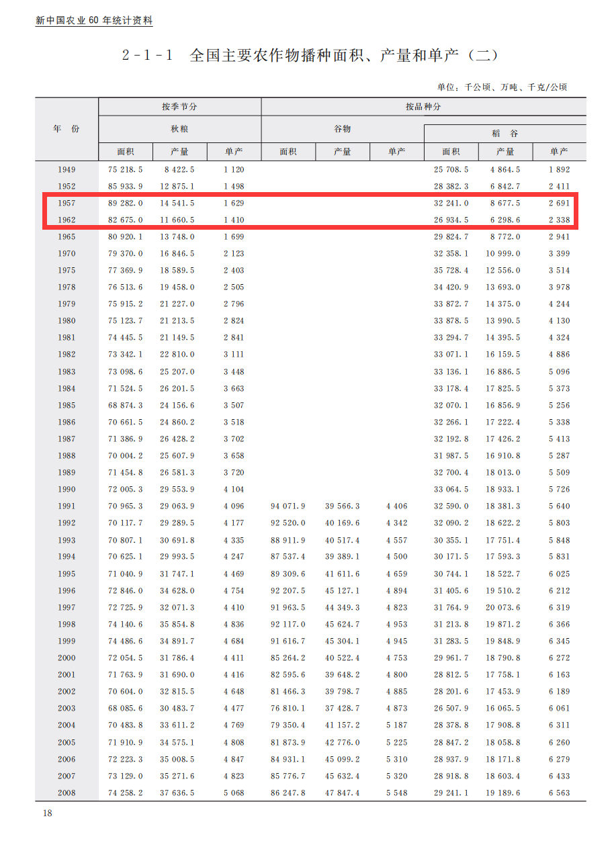
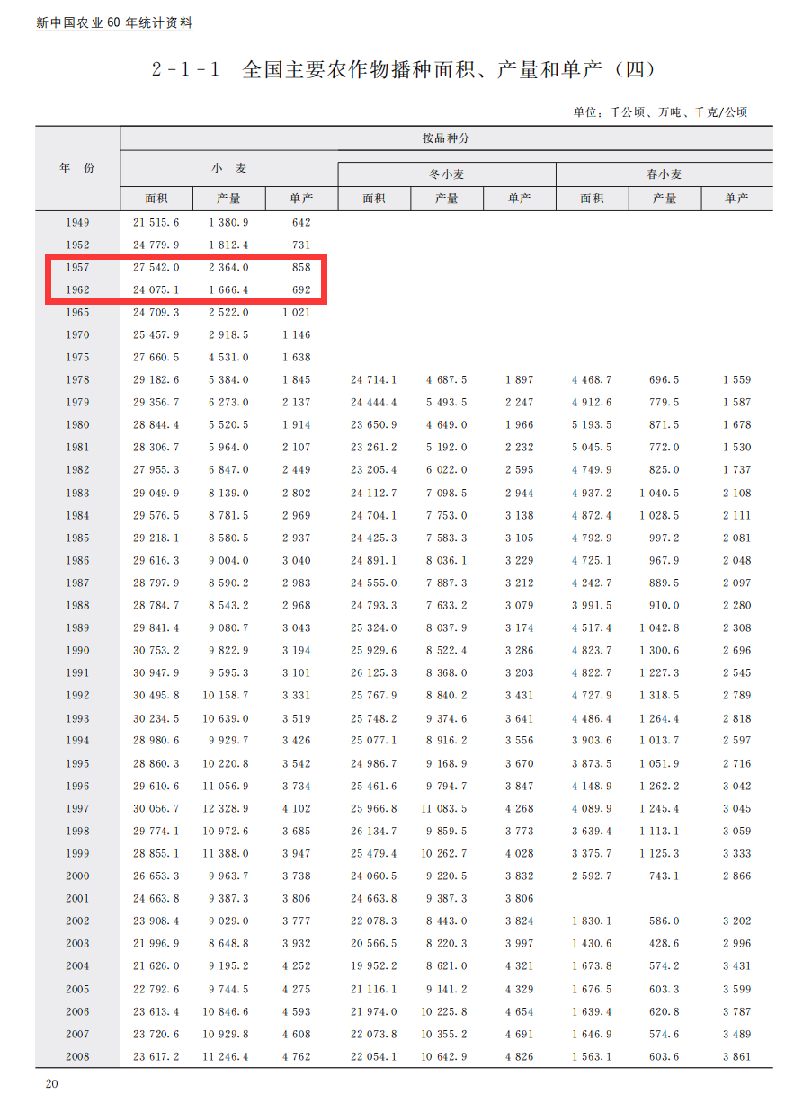
可以看到，二者的亩产数据相差不大。根本没有所谓的亩产万斤、十万斤的统计数据。
在浮夸风下的宣传与实际的统计根本是两回事。国家统计局并不是听风就是雨真的将“亩产万斤”、“亩产十万斤”当做实际产量进行统计。
不排除统计数据会有虚报、浮夸的成分，但绝不是绝大多数人所“理所当然”认为的大搞“亩产万斤”、“亩产十万斤”。
毛主席也不可能真的相信什么“亩产万斤”、“亩产十万斤”，更不可能以“亩产万斤”、“亩产十万斤”作为决策的依据。笔者之前写过大跃进中的毛主席。
推荐阅读：
“大跃进”中的毛主席 之一
“大跃进”中的浮夸风是毛主席搞的吗？ 之二
“大跃进”中的毛主席 之三
“大跃进”中毛主席 之四
“大跃进”中的毛主席 之五（连载完）
《邓选》学习（四十三）大跃进中的毛主席与邓小平
1958年7月，毛主席转批了一封信
【介绍一封信
（一九五八年七月三日、三十日）
“我同意赵紫阳同志的意见，早造每亩么能收300斤已经很好，比去年的200斤增长50％，何况还有350～400斤的希望。原先的800斤指标是高了，肥料和深耕两个条件跟不上去。”
“小平、彭真、震林、伯达〔３〕同志：
你们看这封信是否可以发表？我看发表毫无害处。请伯达打电话给广东省委，问一下这封信是否已在党内刊物上发表，或者是用单个文件发表〈到〉各县，或者并没有发去？再则告诉他们，我们拟在红旗上发表，他们意见如何？以其结果告我为盼！】
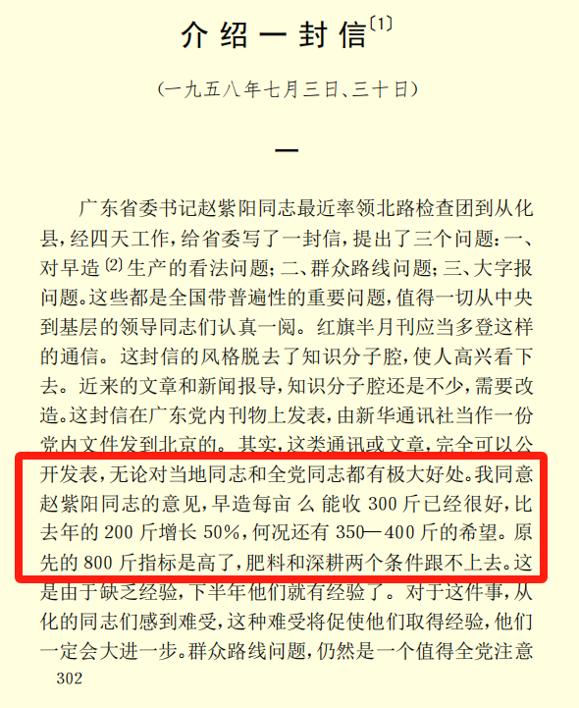
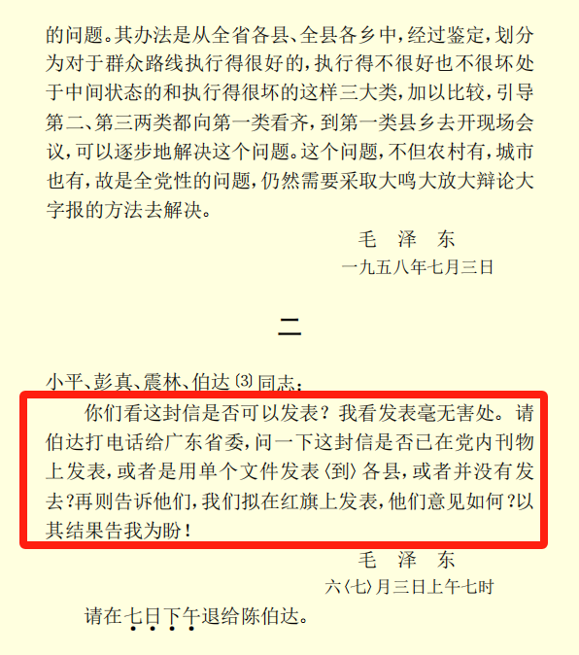
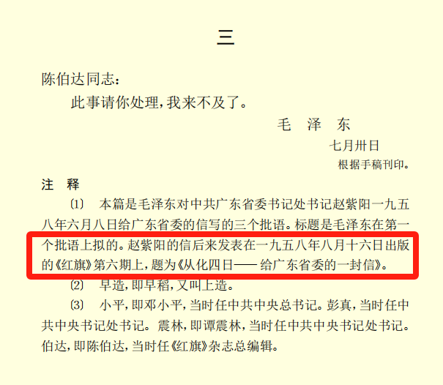
上图：建国以来毛泽东文稿第七卷
根据毛主席的建议，这封信后来发表在1958年8月16日出版的《红旗》第六期上，题为《从化四日——给广东省委的一封信》：
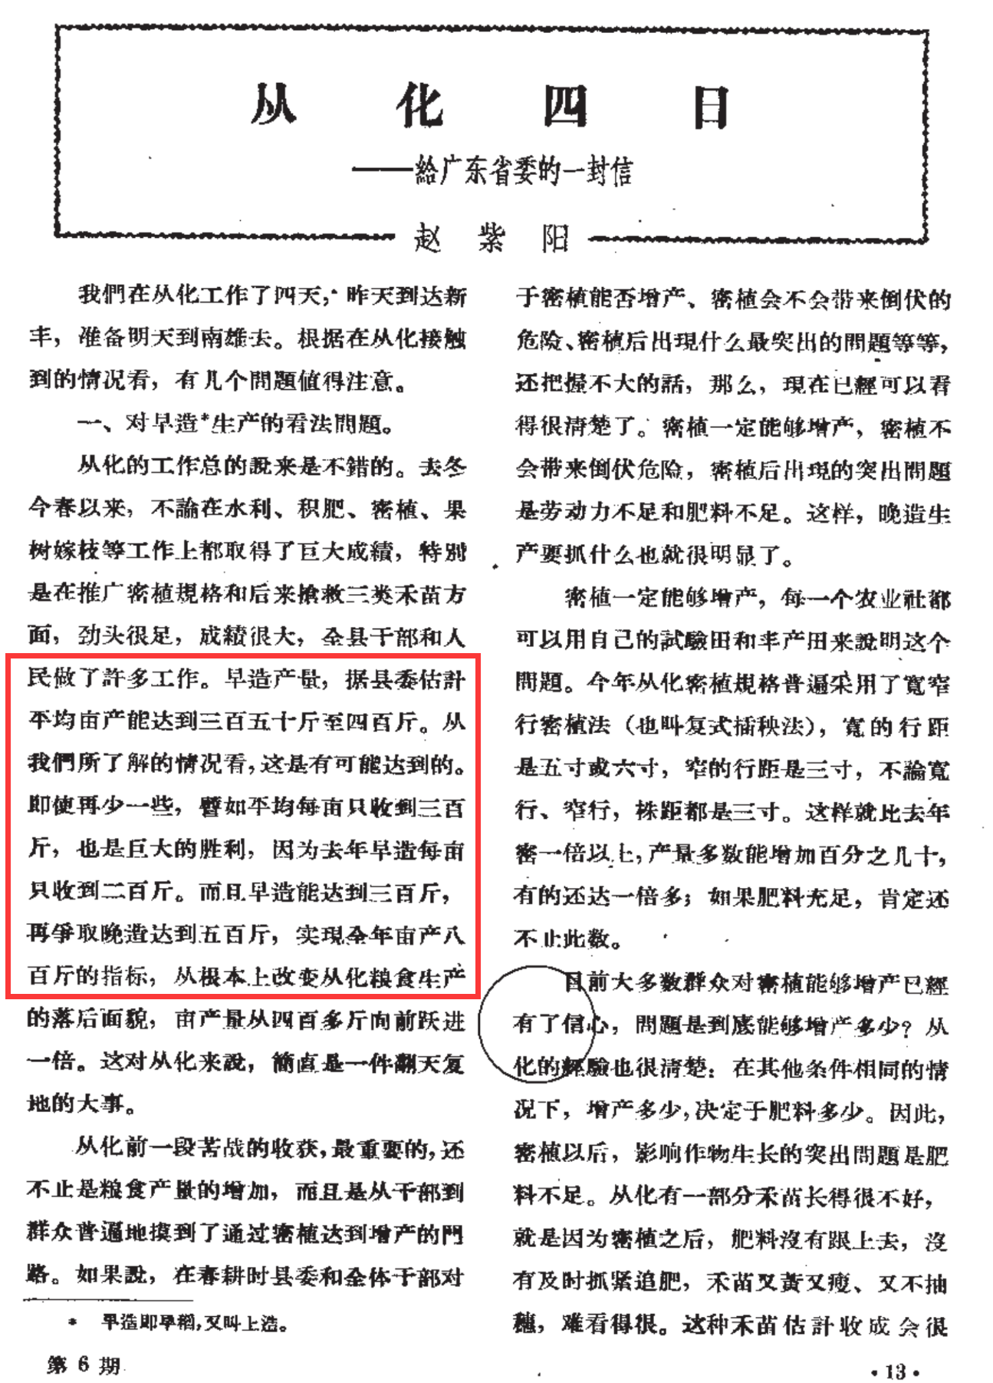
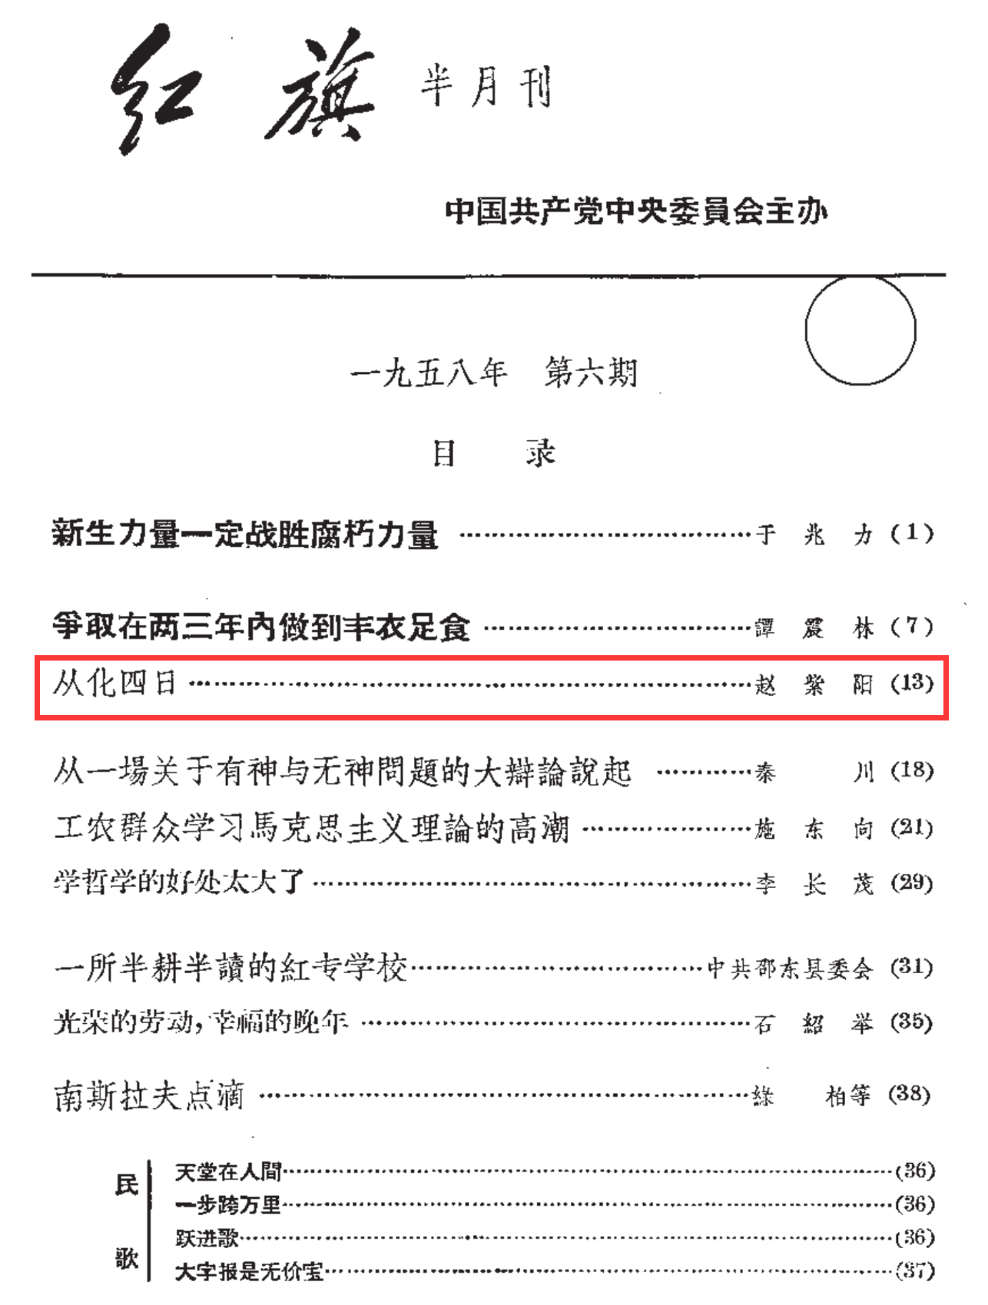

被有些人津津乐道作为“毛主席鼓吹亩产万斤”证据的，是1958年8月13日《人民日报》第1版登载的关于毛主席1958年8月9日在山东省历城县视察的一篇报道：
【毛主席在历城县北园乡北园农业社视察了大片藕田和丰产稻田。......这里的水稻生长得很好。毛主席一边看，一边向社主任李书成询问水稻的品种、深耕、密植等情况，李书成一一作了回答。当毛主席问到计划产量时，李书成说：“五十亩高额丰产田，原来计划亩产两万斤，现在我们要争取产四万斤，过去一亩只产二、三百斤。”毛主席听了高兴地说：“好，你这个人，不干就不干，一干就干大的。”】
有些人将这篇报道大肆渲染。
如果对照本文“介绍一封信”的转批——“我同意赵紫阳同志的意见，早造每亩么能收300斤已经很好，比去年的200斤增长50％，何况还有350～400斤的希望。原先的800斤指标是高了，肥料和深耕两个条件跟不上去。”作为一个正常人，都不会认为毛主席是真的相信“亩产万斤”。
根据东方直心老师所著《毛泽东大传》，在上述人民日报8月13人报道毛主席8月9日视察山东历城县前一天的8月8日，毛主席批评了“亩产万斤”：
【一九五八年八月八日下午，毛泽东前往河南省商丘地区视察。
他来到一块红薯试验田，问道：“这是谁搞的试验田？”
乡党委书记徐家林说：“这是社干部的试验田，2亩麦茬红薯，翻地2尺深，每亩种5000棵，计划亩产13000斤。”
地委副书记王林为了证实将来丰产，走进田里，扒出来一个红薯，一看个头却不大。史向生感到不满意，自己也上去扒出一个，也不大。王林又找到了一棵看上去挺壮实的红薯，准备再扒一个。毛泽东平静地说：
“红薯长势很好，不要再扒了。”
说着转身走向另一块红薯地。徐家林介绍说：
“这是我搞的。施肥30万斤，计划亩产13000多斤。”
毛泽东已经开始怀疑了，他说：
“亩产13000多斤？秋后我再来看！”
毛泽东在车里听着后边的一片欢闹声，却怎么也高兴不起来。他深深地吸了一口烟，问刘学勤：“你相信他那亩产13000多斤的试验田吗？”
刘学勤老老实实地说：“我不相信。”
毛泽东说：“脑子太热，没有科学根据，不符合实际嘛。过去亩产多少斤？”
刘学勤说：“也不过2000斤上下。”
毛泽东说：“过去2000斤，今年真能搞四五千斤，就翻了番，就很好了。给下面打招呼，不要提万斤口号。”
毛泽东觉得刘学勤是一个老实人，后来他在1959年2月第2次郑州会议期间，还没有忘记刘学勤，专门请刘学勤到郑州去谈试验田的结果。】
《毛泽东大传》所记载的这部分内容，在中国青年出版社2008年出版、麦阳与刘蓬所著的《毛泽东在1958》中也有记载：
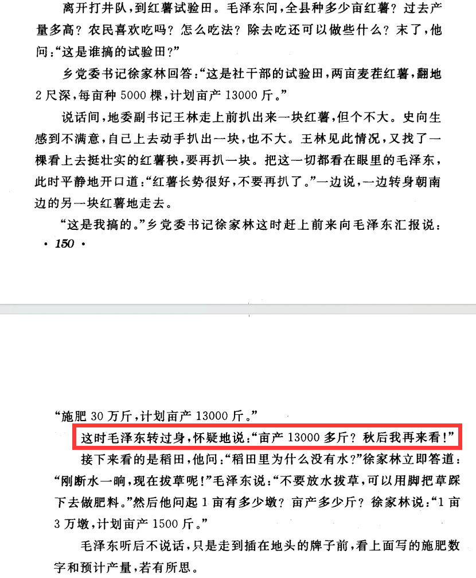
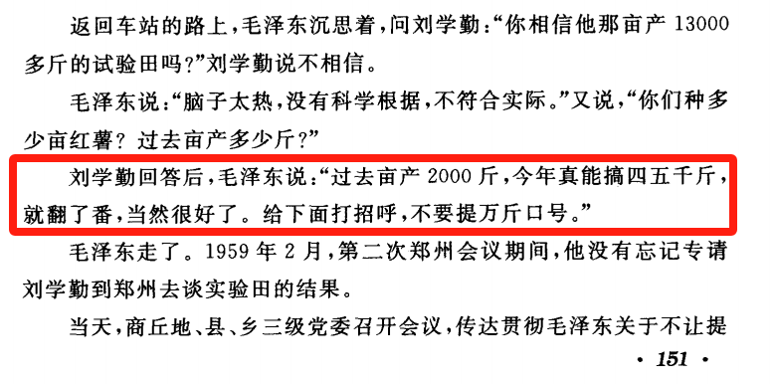
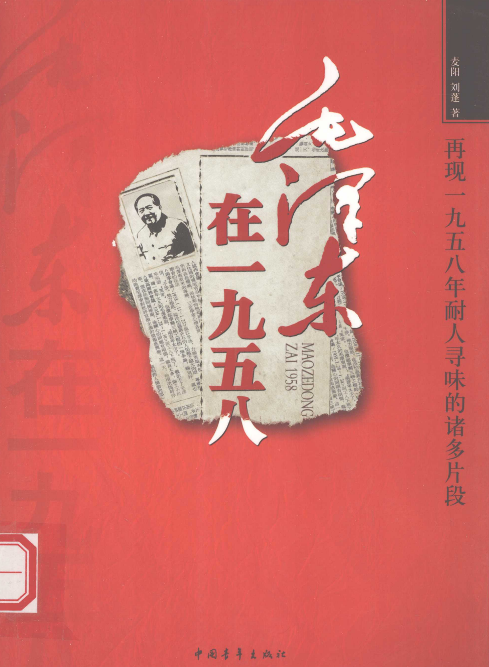
根据中国大百科全书出版社1993年12月出版的许全兴著《毛泽东晚年的理论与实践》：
【1958年8月13日，他（毛主席——井冈山观心注）去天津新立村参观稻田。有关领导同志和社领导汇报说，亩产10万斤。他摇头撇嘴，表示不相信。他说：“不可能的事。”他指着一位领导同志说，“你没有种过地。这不是放卫星，这是放大炮。”有的同志为了证明亩产10万斤，让小孩往水稻上站。他摇头说：“娃娃，不要上去。站得越高，跌得越重哩。”又说：“吹牛，靠不住的，我是种过地的。亩产10万斤？堆也堆不起来么！”在湖北省，当时省委第一书记王任重讲有一块试验田水稻亩产上万斤。毛泽东摇头说：“我不信”。王任重又说，这是省农村工作部长亲看验收的。毛泽东还是摇头：“靠不住，谁验收也靠不住。除非派军队站岗放哨，单收单打，看住人不往里掺假才算数。”②外国朋友问他，亩产万斤粮的奇迹是怎样创造出来的，他一笑置之：“不要相信这些骗人的数字。”】
